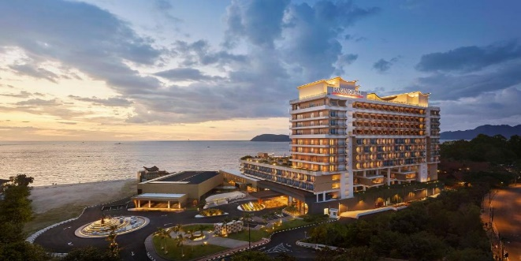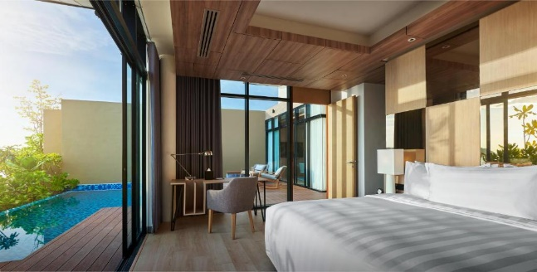
На берегу красивого пляжа Пантай-Тенга находится очаровательный пятизвездочный отель PARKROYAL LANGKAWI RESORT 5*.
В новогодний период с 30.12.2025 - 05.01.2026 в отеле гарантированное подтверждение номеров категорий: Superior Room | Deluxe Room
Superior Room King/Twin, 33-40 m2 с видом на город
Deluxe Room King/Twin, 41 m2 с видом на город
Отель имеет удобнее расположение и близость к инфраструктуре острова. В шаговой доступности кафе, рестораны и магазины.
Для гостей, отдыхающих в семейном формате, в отеле есть детский бассейн и горки, а также игровая комната.
Вдохновленные древней культурой и традициями местных лечебных практик, Suasana Spa предлагает широкий спектр оздоровительных и косметических процедур.
PARKROYAL LANGKAWI RESORT 5* на Новый год готовит грандиозную программу. Праздничный ужин в ресторане на пляже с видами на звезды и салют в сопровождении живой музыки. В программе будет яркое файер шоу и танцы под зажигательный DJ сет.
Комфорт и высокий уровень обслуживания гарантирован в этот праздничный вечер и на протяжении всего вашего пребывания.
Присылайте заявку на расчет стоимости! Количество мест на новогодние праздники ограничено.

